RFID热敏行李条技术标准
（一）RFID行李条作为信息载体，记录存储需要的信息。
（二）RFID行李条要符合IATA1740C的标准。
（三）参数具体要求：
- 满足国家标准要求，在860MHZ—960MHZ性能表现良好。
- 满足《民用航空行李运输无线射频识别规范》（MH/T 1025-2009）要求。
- 识别距离：6m≤识别距离≤8m(微波暗室中, 860MHZ—960MHZ,读写器增益30db)
- 符合各家RFID设备打印机厂商的打印及识别写入要求。
（四）RFID行李条生产厂家及原材料纸张要求：
1. RFID行李条生产厂家须是中国绿色环境认证企业，并通过ISO各项认证。
2. 原材料生产厂家要求有FSC森林认证，原材料胶水符合环保要求。
3. 原材料纸张物理性指标：
项目 |  | 测试方法 | 规格 | 单位
面纸（热敏纸与薄膜复合成） | 厚度 | ISO534 | 0.100±10% | mm
面纸（热敏纸与薄膜复合成） | 克重 | ISO536 | 107±10% | g/㎡
底纸（白色格拉辛底纸） | 厚度 | ISO534 | 0.055±10% | mm
底纸（白色格拉辛底纸） | 克重 | ISO536 | 62±10% | g/㎡
胶水 | 最低贴标温度 | / | 7 | ℃
胶水 | 使用温度范围 | / | -50---90 | ℃
胶水 | 初始粘性 | FTM9 | 14.0或撕裂 | N/25mm
胶水 | 24小时90°剥离粘性 | FTM2 | 8.0或撕裂 | N/25mm

（五）产品规格
1．成品单张尺寸为：长539.75mm×宽54 mm
2．底纸尺寸: 长539.75 mm×宽54mm
3．面纸尺寸: 长533.75mm×宽51 mm
（六）产品外观图（另附上图纸清晰版）
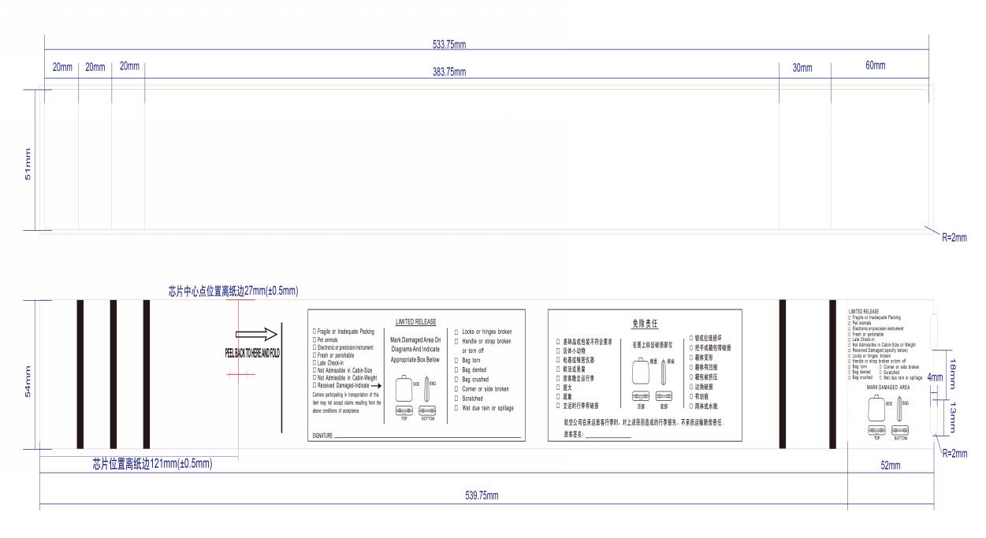
A. 芯片中心位置距底纸左边121mm±0.5mm
B. 芯片中心位置距离底纸上边缘27mm±0.5mm
2. 成品收卷图
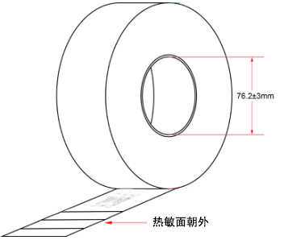
3. RFID行李条分层布局图
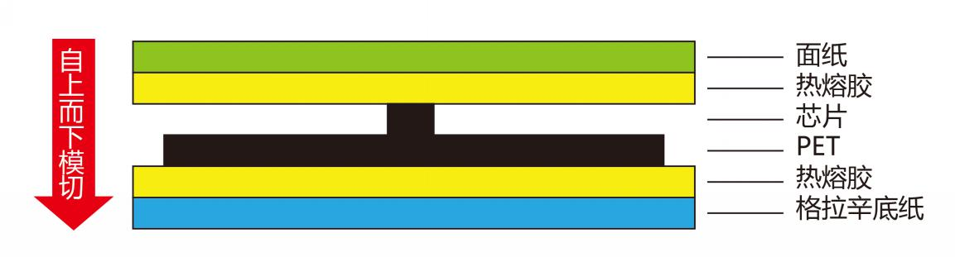
（七）INLAY性能要求
1.须提供3D芯片
2.电气性能特性
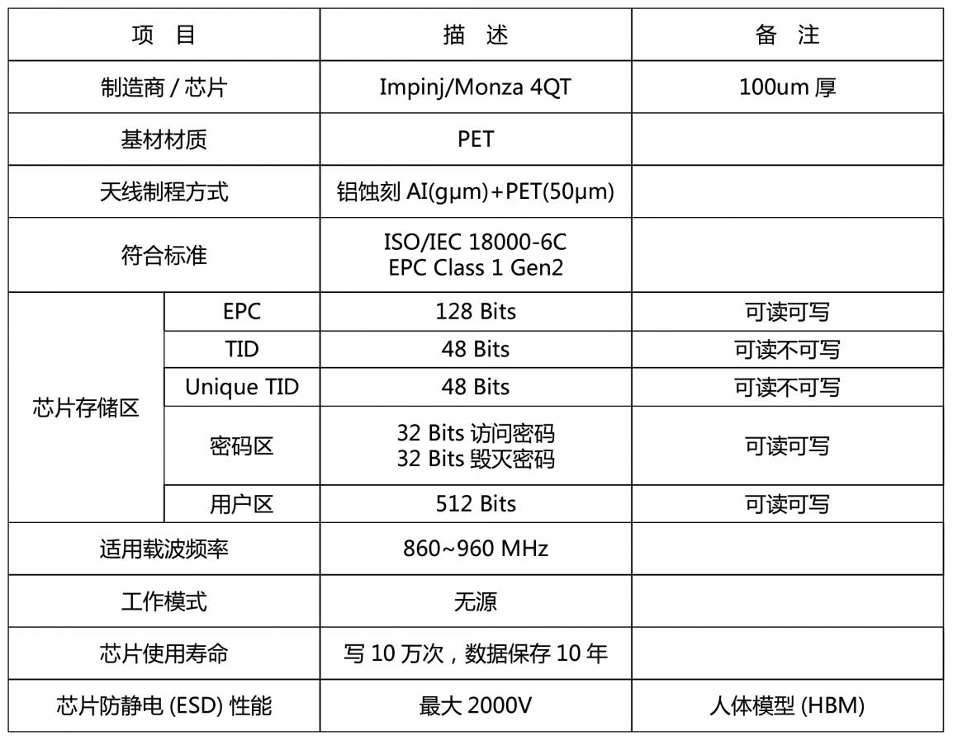
（八）工艺要求
1. 来料检验，DRY INLAY(干INLAY)良率控制，要求100%检查。
2. 每卷150张/卷，RFID打印机识别写入成功率≥99.8%。
（九）成品要求
1.外观要求
A． 图案、文字印刷清晰，不模糊，版面干净，没有白点、脏点、多余的条状和块状的油墨，单面套印走位≤0.3mm，正反面套印走位≤0.3mm。
B. 成品涂胶均匀，无溢胶。
C. 产品收卷方向一致、整齐
2.模切
A． 标签面刀为半透模切，要切透面纸，不能切伤（透）底纸，背面刀要切透底纸，不能切伤合成纸。
B． 印刷和模切走位 ≤0.3mm。
C． 分切原纸边不起毛，底纸边和标签走位≤0.3 mm，背面印刷和分切走位≤0.3 mm。
D． 模切收卷，票与票之间不可以搭接，不可以留有太宽的缝隙，缝隙宽应≤0.3 mm。
3. 尺寸及结构
产品模切位置及芯片放置位置需符合图纸要求（模切不能损伤天线），INLAY复合结构正确。
4. 产品性能检测
A. 标签灵敏度测试，要求一致性好。
B. 每卷良品率≥99.8%
（十）RFID行李条包装要求
1.筒芯
名 称 | 内径（mm) | 长度(mm) | 材质 | 每卷 | 每箱数量
筒芯 | 76.2 | 54 | 纸质筒芯 | 150张 | 8卷
2.筒芯挡板
名称 | 形状 | 中间连接部位（mm) | 材质 | 用量
筒芯  挡板 | - | 100 | 瓦楞纸 | 上下 2片
3.内外层泡沫垫
名称 | 长*宽*厚（mm) | 材质 | 每卷用量
外层泡沫垫 | 500*54*3 | 防静电泡沫 | 1片
内层泡沫垫 | 265*54*3 | 防静电泡沫 | 1片
4.外包装纸箱
名称 | 长*宽*高（mm) | 材质
纸箱 | 380*380*115 | 五层瓦楞纸
5.包装要求
1 | 出货方式 | - 卷状；2. 防静电包装
2 | 收卷数量 | 150张/卷
3 | 包装方式 | 8卷/箱

